


( I W M K R I V

6 I W S Y V G I4 E G O

) H M X M S RS R I

RELATÓRIOS PROJETADOS
Informações confidenciais e proprietárias da Workiva

Bem-vindo

Bem-vindo ao The Designer Resource Pack da Workiva!
Tudo o que você precisa em um só lugar

Conteúdo
Workshops de design
Primeira série
Workshops de design
Segunda série

WorkshopDatasheets

Recursos de design

Folhas de dicasde produção

Contatos e ajuda

RELATÓRIOS PROJETADOS
Informações confidenciais e proprietárias da Workiva

A oficina do designer - série um
Link da série umOutros recursos para designers

Introdução a todo o processo
O Workshop nº 1 mostra uma demonstração da integração entre o software InDesign e a plataforma Workiva.
1.1
Fluxo de trabalho avançado
O Workshop nº 4 trata da preparação para o arquivamento, com ótimas dicas sobre edição de última hora, métodos de imagem complexos e mudança de
web para impressão1 .4
Considerações de design para a Web
O Workshop nº 2 analisa como o design de impressão precisa se adaptar à visualização on-line.
1.2
Tudo sobre tipografia
A tipografia é discutida neste workshop, de modo que assuntos como gerenciamento de widow, licenciamento de fontes e texto justificado ao publicar em
a web. 1.5
Guia básico para designers iniciantes na Workiva
Este workshop é um pouco mais lento para designers iniciantes na publicação multicanal.
1.3
Como ter um ótimo envio
O Workshop 6 aborda o teste do arquivo IDML, XBRL e revisão do formato do relatório antes do arquivamento.
1.6

RELATÓRIOS PROJETADOS
Informações Confidenciais e Proprietárias da Workiva

A oficina do designer - série dois
Link da série doisOutros recursos para designers
Configuração de documentos - começando com o InDesign
O Workshop nº 1 mostra como obter o conteúdo de um arquivo existente do InDesign e migrá-lo para o Workiva
juntamente com os estilos .2.1
Folha de dados que acompanha o produto
Exportação de XHTML para uso no site
O Workshop nº 6 aborda o uso do XHTML da Workiva para utilização do site e criação de valor adicional.
2.6
Faixa de versos justificados à esquerda
O Workshop nº 2 discute as questões do relacionadas ao uso de texto justificado para visualização on-line. As dicas são mostradas quando o justificado precisa ser usado no relatório.
2.2
Teste de IDML - plugin e relatório de discrepância
O Workshop nº 7 mostra como fazer o download e usar o plug-in Workiva no InDesign e onde encontrar o relatório de discrepância.
Folha de dados que acompanha o produto
2.7
Sua primeira extração do ICML
O Workshop nº 3 mostra como inserir seu primeiro ICML em um documento do InDesign em branco ou em um documento existente.
Folha de dados que acompanha o produto
2.3
Edições de última hora
O Workshop nº 8 mostra o que fazer se você tiver edições maiores ou menores perto do momento do arquivamento.
2.8
Gerenciamento de cores RGB e CMYK
O Workshop nº 4 é para os designers que precisam produzir o documento XHTML, mas também um documento pronto para impressão.
Folha de dados que acompanha o produto
2.4
Todas as coisas relacionadas ao arquivamento
O Workshop 9 discute tudo sobre arquivamento do ponto de vista do design e o que o arquivamento de um documento XHTML significa para os designers
2.9
Avaliação do cliente
O Workshop nº 5 trata de colaboração e revisão: rótulos de esboço, como deixar e receber comentários, criação de marcos e blacklining.
2.5
Ampliação do visualizador em linha
O Workshop nº 10 trata de como adaptar o visualizador de código aberto para capturar a marca e adicionar mais funcionalidades.
2.10

Configuração do documento - Iniciando com o InDesign
Folha de dados para suporte ao Workshop 2.1
Esta folha de dados mostra como obter o conteúdo de um arquivo existente do InDesign e migrá-lo para a plataforma Workiva juntamente com os estilos.
Se você quiser colocar conteúdo e estilos na plataforma Workiva, siga as etapas abaixo. Certifique-se de que todos os estilos sejam aplicados em cada processo. Depois que o primeiro ICML for importado para o InDesign e os atributos de estilo forem alterados, essas alterações persistirão após as extrações subsequentes do ICML.


Importar arquivo do Word para
3
a plataforma Workiva
Plataforma Workiva
O conteúdo e os estilos estão agora na plataforma Workiva. Verificar se todos os estilos estão aplicados e exportar via ICML


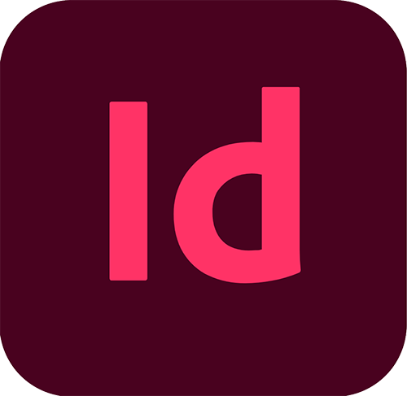
Certifique-se de que os estilos estejam aplicados e copie o conteúdo

1

No painel Links, onde você vê esse sinal de aviso, atualize o link
Colar no Word, certificando-se de que os estilos ainda estejam aplicados



7
2

Exclua o texto antigo no InDesign e, em seguida, coloque o ICML. Unir quadros de texto, se necessário

4

Workiva
5
O conteúdo do Workiva agora está vinculado ao conteúdo do InDesign


RELATÓRIOS PROJETADOS
Informações confidenciais e proprietárias da Workiva



Importante: Evite a conversão de PDF para Word
Atualização do conteúdo
6
Plataforma Workiva
Faça alterações de conteúdo no Workiva e salve como ICML. Substitua o ICML na mesma pasta que está vinculada ao InDesign

Sua primeira extração do ICML
Folha de dados para suporte ao Workshop 2.3

Esta folha de dados mostra como inserir seu primeiro ICML em um documento em branco do InDesign ou usar um já existente.

2

Dica: para usar/manter um estilo existente do InDesign, substitua o estilo existente pelo estilo importado e, em seguida, renomeie o estilo com o nome original que está na plataforma Workiva

5

7
Arquivo > Local
Antes de editar os estilos, traga ICMLs suficientes para corresponder ao que está no Wdesk
Plataforma Workiva
Arquivo>Salvar como>ICML
O ICML é totalmente estilizado, proporcionando o máximo de flexibilidade para o designer
1

O conteúdo do Workiva agora está vinculado ao conteúdo do InDesign
Plataforma Workiva
3

Os designers podem alterar qualquer atributo de estilo, mas não o nome do estilo

Controles de caracteres

Cor, família de fontes, peso e tamanho

Os ICMLs podem preencher um ou vários quadros de texto vinculados

6
+
Clique no sinal de sobrematerial, arraste-o para criar outro quadro de texto e solte-o
Exibir>Extras>Mostrar linhas de texto
Outros ICMLs não mudarão seu trabalho para atributos de estilo de parágrafo e caractere
4
Controles de parágrafo


Todo o resto

RELATÓRIOS PROJETADOS
Informações confidenciais e proprietárias da Workiva

Gerenciamento de fluxos de trabalho RGB e CMYK
Folha de dados para suporte ao Workshop 2.4
Esta folha de dados mostra como gerenciar os fluxos de trabalho RGB e CMYK. Esta folha de dados acompanha o workshop número 4 e destina-se aos designers que precisam produzir o documento XHTML, mas também um documento pronto para impressão


O RGB é o único formato de cor compatível com a Web. A Workiva usa cores RGB.

2

Arquivo > Local
Plataforma Workiva
Arquivo>Salvar como>ICML
Extrair os ICMLs da Workiva para o conteúdo do relatório
1
Coloque suas histórias do ICML em quadros de texto com um ou vários links


Hora da decisão!
3

PDF

6
Plataforma Workiva

XHTML
criação a partir de RGB

5
C
4
B
4
A
4

Salvar documento/camada CMYK como PDF para impressão
ou criar arte para impressão a partir de RGB

Excluir a camada de impressão/hi res ao exportar para XHTML
conversão

- Mantenha o formato RGB durante todo o projeto até que a arte impressa seja necessária

- Você pode exportar suas cores RGB
em outro documento e alterá-los para CMYK

- Duplicar camada de imagem
opção. Uma camada é para RGB e a outra para CMYK

RELATÓRIOS PROJETADOS
Informações confidenciais e proprietárias da Workiva

RELATÓRIOS PROJETADOS
Informações confidenciais e proprietárias da Workiva


Teste de IDML - Plug-in do InDesign
2
Se você receber um aviso, vá para Preferências do sistema>Segurança e privacidade e, em seguida, Permitir
Folha de dados para suporte ao Workshop 2.7




3
Suporte da Workiva
Ir para o suporte da Workiva
aqui
1
Reiniciar o InDesign



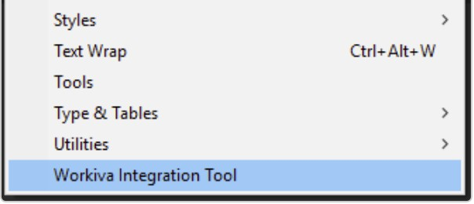
4
Localize o plug-in na parte inferior do painel Window (Janela)

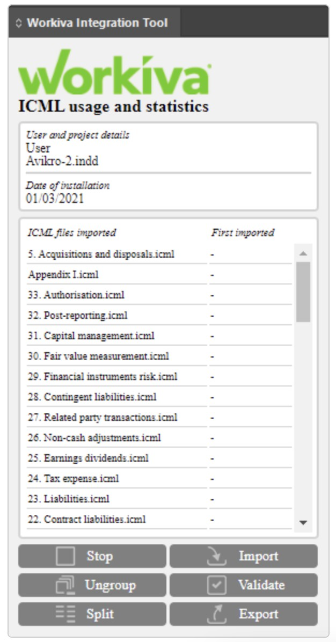

5
Isso verifica seu documento em relação a erros comuns.
Usar antes da exportação de IDML
Essa função de início/parada analisa seus ICMLs




Isso desagrupa todos os seus itens agrupados em um clique
Mantém o controle de suas importações do ICML

Exporte IDML com facilidade aqui. Boa ideia para validar primeiro
Isso divide seus quadros de texto em um clique

RELATÓRIOS PROJETADOS
Informações confidenciais e proprietárias da Workiva

Recursos de relatórios de projeto

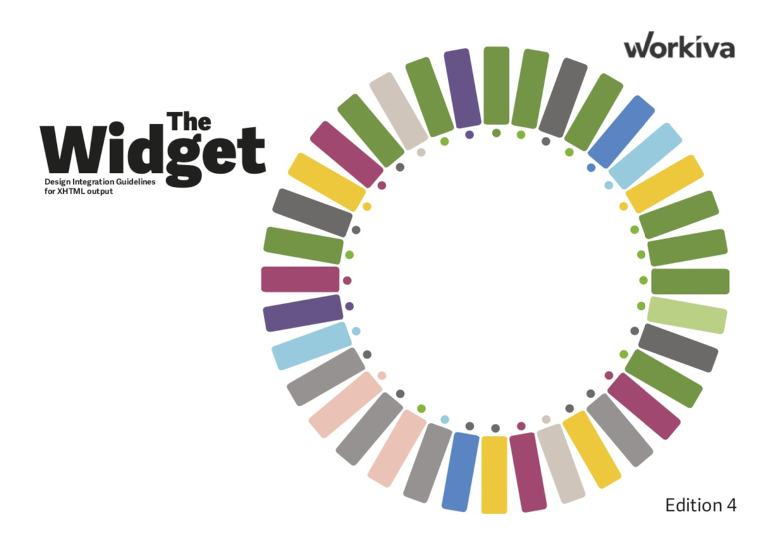

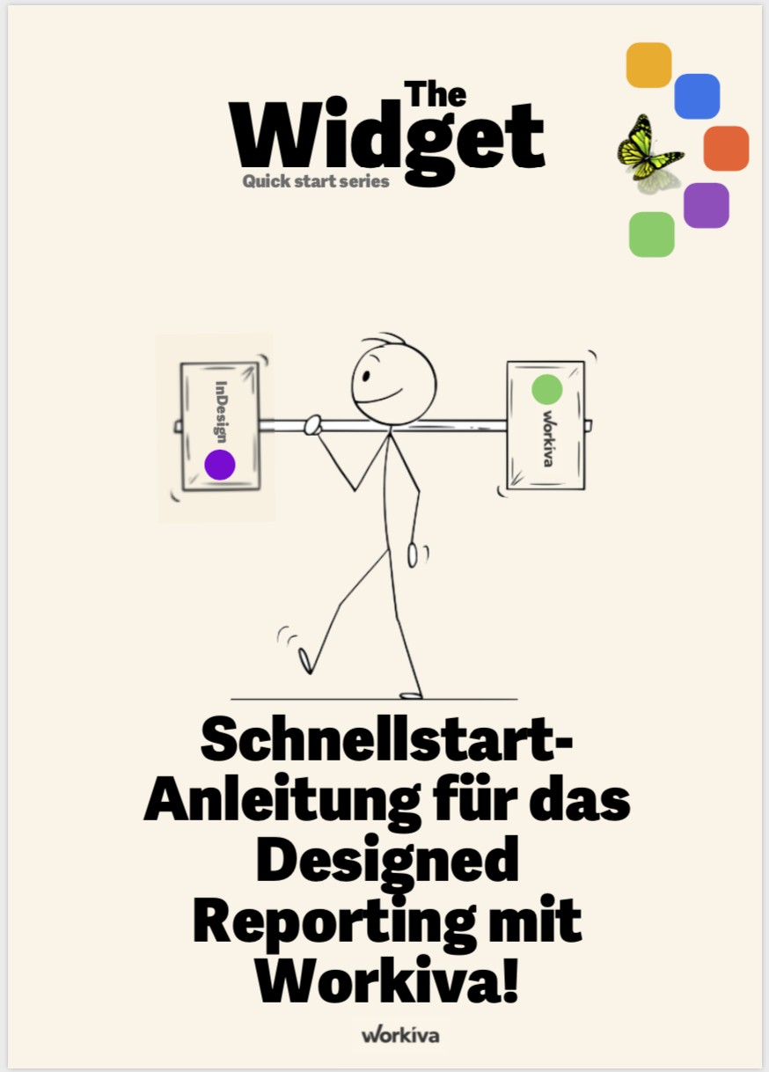
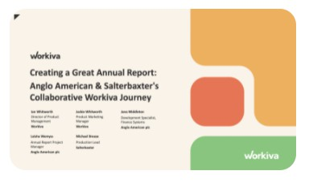
O Widget
Em todos os processos, as práticas recomendadas podem ajudar a garantir uma jornada tranquila. Criamos diretrizes para ajudar a apoiar nossos usuários e designers por meio de relatórios de design com a Workiva.
Comunidade Workiva
Encontre artigos de ajuda e postagens da comunidade no portal de suporte da Workiva.
Comunidade Workiva
Fontes
Fontes suportadas
A Workiva tem várias maneiras de personalizar documentos para atender às suas necessidades, permitindo que você cumpra os padrões e as diretrizes de sua empresa. Entre elas está a capacidade de usar fontes diferentes.
Encontre as fontes disponíveis aqui
Questões de design - Série 1-1
Aqui, exploramos a realização do trabalho com as pessoas que realmente o fizeram - 266 páginas repletas de gráficos, mapas, imagens e tabelas. Veja como isso é feito à maneira da Workiva em conjunto com a AngloAmerican e sua agência de design SalterBaxter!
Guias rápidos para designers
Se você está no início do processo e procura um guia rápido para se familiarizar com o Wdesk e o Design Reporting no Wdesk, comece aqui com nossos Guias de Início Rápido!
Inglês Francês Alemão Italiano Espanhol Sueco
Plug-in do InDesign

O plug-in de integração da Workiva (InDesign Plug-in) é uma ferramenta que pode ser usada para ajudar os usuários do InDesign a se prepararem para trazer o conteúdo de volta para a Workiva.
Ao trazer o conteúdo de volta para a Workiva, ele será convertido de IDML para XHTML. Detalhes completos do siteaqui.

Acesse o da Workiva marketplacepara obter o pacote inicial do ESEF

Folha de dicas de produção
RELATÓRIOS PROJETADOS
Informações Confidenciais e Proprietárias da Workiva
IDML>XHTML
Esta folha de dicas pressupõe que o que está abaixo já foi feito:
- Todas as imagens bitmap
são .png, .jpg, .gif, têm 72 ou 144 dpi, RGB e são cortados no quadro que os contém.
- Todos os gráficos vetoriais estão no formato SVG e são exportados do Illustrator com contornos e usam cores RGB.
- Todos os ativos devem ser incorporados ao documento do InDesign.
- Certifique-se de que todos os estilos sejam compatíveis com a Web e não estejam contidos em pastas.
- Certifique-se de usar apenas um nível de página mestra. Várias páginas mestras podem ser usadas, mas devem ser estilizadas de forma compatível.
- Certifique-se de que todas as amostras de cores sejam RBG.
- Não renomeie as fontes a partir de seu original.
- Certifique-se de que seu cliente tenha os direitos de uso na Web de todas as fontes que estiver usando. Se eles estiverem usando fontes na plataforma Workiva, estarão cobertos.
- Se estiver usando estilos grep, certifique-se de que as expressões regulares sejam aplicadas por meio da função localizar e substituir antes de fazer a conversão. Isso dependerá do que os estilos grep estão tentando fazer.

Etapa 1:
Faça uma cópia do documento. Esse é um processo disruptivo.

Etapa 2:
Desvincular todos os ICMLs.

Etapa 3:
Divida todos os quadros de texto vinculados com o script Split story incorporado ao InDesign ou com o recurso da ferramenta de integração.

Etapa 4:
Se você ainda não criou um pacote, faça-o agora. Você só precisa do IDML e das fontes. Isso se tornará sua pasta de exportação principal.

Etapa 5:
Se estiver usando fontes que não estão na plataforma Wdesk, será necessário empacotar o IDML e o pacote de fontes em um único arquivo zip.

Etapa 6:
Carregue esse arquivo zip usando o botão Criar no Wdesk para converter IDML em XHTML.

Observação: você só precisa criar o pacote uma vez, pois os IDMLs subsequentes podem ser salvos nessa pasta.
Certifique-se de validar seu documento usando a ferramenta de integração do InDesign.

Todas as informações, conteúdo e materiais disponíveis neste documento são apenas para fins de informação geral. O conteúdo desta postagem é fornecido "no estado em que se encontra"; não é feita nenhuma declaração de que o conteúdo esteja livre de erros ou atualizado. Os designers devem testar seu design em XHTML com frequência e manter arquivos de backup o tempo todo.

Folha de dicas de produção
Tabelas
- Devido às limitações do ICML, a largura e a altura da tabela não podem ser alteradas no InDesign. Portanto, certifique-se de que eles estejam definidos corretamente na plataforma Workiva.
- As margens e as guias devem ser as mesmas no Workiva e no InDesign antes de você iniciar a configuração do documento.
- A Workiva exporta um estilo de tabela.
- O design do conteúdo nas células da tabela é controlado pelos estilos Parágrafo, Caractere e Célula
- A Workiva não tem estilos de célula. Os estilos de célula são criados com base na aparência da Workiva e exportados via ICML.
- Para estilizar uma tabela de forma exclusiva, isole a tabela na plataforma Workiva e adicione algo exclusivo, como um fundo de cor clara. Isso criará um conjunto exclusivo de estilos de células editáveis no InDesign.
- Ignore os colchetes coloridos - eles não atrapalham o design. Esses são espaços reservados para as tags XBRL.
- As alturas das linhas das tabelas podem ser diferentes entre o InDesign e o XHTML. Use o estilo NoRule para controlar o preenchimento superior e inferior de todas as células globalmente e ajuste os estilos de células individuais para que sejam mais específicos.

Gráficos
- Todos os gráficos do Workiva serão exportados via ICML. Eles terão o mesmo nome da seção em que existem na Workiva
por .svg.
- Exporte a seção ICML que contém o gráfico.
- Coloque o SVG no InDesign da mesma forma que você colocaria uma imagem.
- Os designers podem adicionar linhas ou formas extras sobre o gráfico vinculado para melhorar a aparência, se desejarem.
- O conteúdo do gráfico não pode ser alterado no InDesign. As alterações devem ser feitas na Workiva.

RELATÓRIOS PROJETADOS
Informações confidenciais e proprietárias da Workiva

RELATÓRIOS PROJETADOS
Informações confidenciais e proprietárias da Workiva

Contato e ajuda
Seu contato principal para perguntas sobre a plataforma é o Gerente de Sucesso do Cliente
Para consultas sobre design, entre em contato com design-support@workiva.com



Informações confidenciais e proprietárias da Workiva

Todas as informações, conteúdo e materiais disponíveis neste documento são apenas para fins de informação geral. O conteúdo desta postagem é fornecido "no estado em que se encontra"; não é feita nenhuma declaração de que o conteúdo esteja livre de erros ou atualizado. Os designers devem testar seu design em XHTML com frequência e manter arquivos de backup o tempo todo.

